**Práctica N°5**

**Actividad N° 1**

* Realiza desplazamientos de un lado al otro de la cancha, corriendo de manera lateral, en un pie y el otro, corren de espaldas como calentamiento previo.

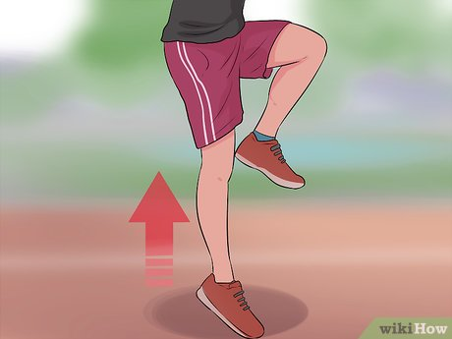

**Actividad N° 2**

* Practica lo ensayado en las clases anteriores el pequen y agrega nuevos movimientos.

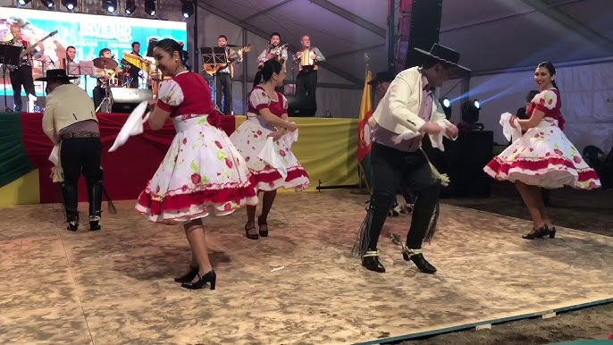

**Actividad N° 3**

* Analiza errores de la coreografía, coméntalos con tus compañeros.